Муниципальное бюджетное дошкольное образовательное учреждение №27
ст. Темиргоевской

Конспект непосредственно образовательной деятельности для детей 1 младшей группы
Художественно-эстетическое развитие
Социально-коммуникативное развитие

Тема: «Петушок»
Воспитатель: Макаренко Татьяна Александровна

2014 г
Тема: Петушок .
Цель: познакомить детей с фольклорным произведением, в котором рассказывается о петушке; эмоционально обогатить малышей теплотой народной поэзии; учить рисовать петушка пальчиками: воспитывать любовь к домашним птицам.
Оборудование: ковралин, волшебные верёвочки, ёлочки, петушок, картинки петушков, листы бумаги с контурным изображением петушка, гуашь.

Ход непосредственно образовательной деятельности
- Орг.момент.
Воспитатель читает потешку:
Петушок, петушок,
Золотой гребешок,
Ты подай свой голосок,
Покричи: «Ку-ка-ре-ку!»
- Работа по теме:
Воспитатель: Дети, как кричит петушок?
Дети: Ку-ка-ре-ку
Воспитатель: Ребята, а петушок пришёл к нам в гости не один, а со своими друзьями-петушками, но они заблудились. Давайте поможем петушку их найти.
(Воспитатель ищет вместе с детьми, находит красивого петушка.)
Воспитатель: Посмотрите, какой петушок?

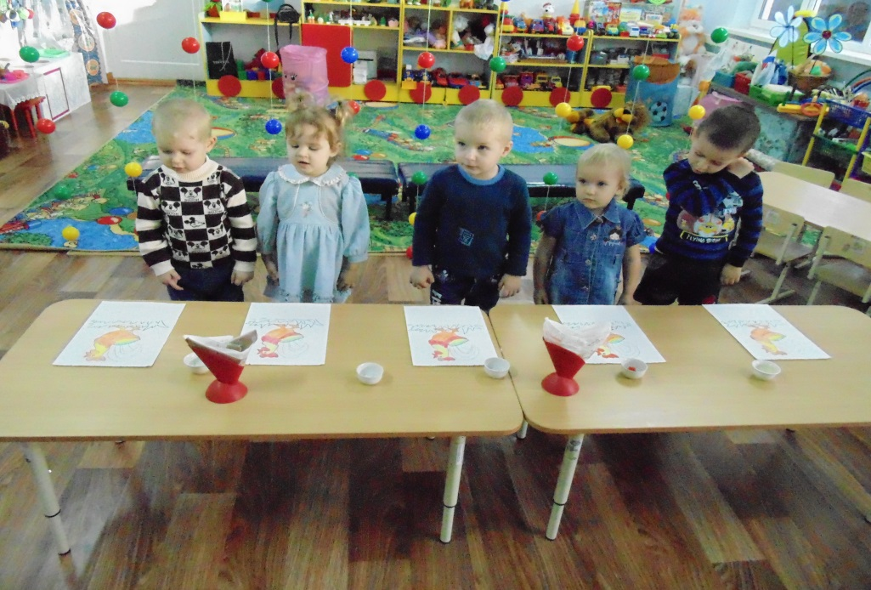

Дети: Красивый.
Воспитатель: Какой у него хвостик, гребешок, бородка.
Дети: У петушка большой красивый хвост и гребень, красная бородушка.
Воспитатель: Как кричит петушок?
Дети: Ку-ка-ре-ку.
Воспитатель: Покажите, как ходит петушок.
(дети показывают)
Воспитатель: Петушок важно держит голову, высоко поднимает ноги, широко расставляет крылья и машет ими.
Воспитатель Катя прочитает стихотворение о петушке.
Катя:
Голосистый петушок,
Красно - алый гребешок.
По утру чуть свет встает,
Громко песенку поет.
У него так много дел,
Рано встал и все успел!
Воспитатель: Посмотримте, к нам пришёл ещё один петушок, но он очень расстроился, так как потерял свои разноцветные пёрышки из хвостика. Давайте ему поможем раскрасить его.
(Воспитатель предлагает сделать его ярким, красивым, нарисовать ему пёрышки пальчиками. Дети подходят к столам, обмакивают пальчики в гуашь, любого цвета и рисуют перышки петушку.)

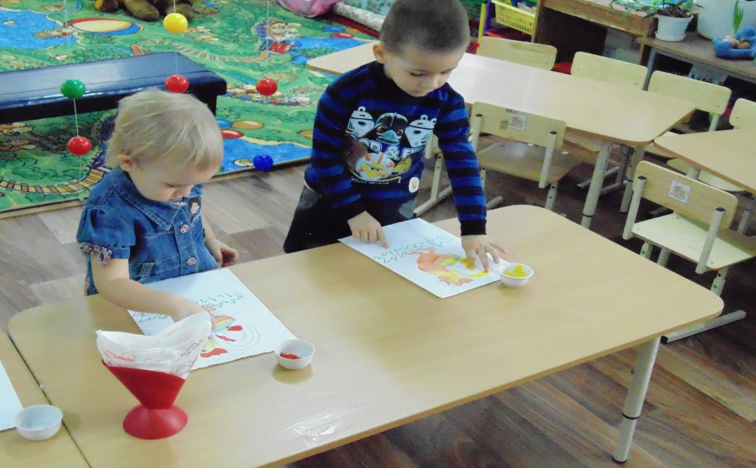

Воспитатель: Какие вы молодцы! Какой красивый петушок. Какой он довольный остался. Раз мы все так хорошо сделали поиграем в игру «Вот такие мы»
Повторяйте за мной!
Мы ногами топ, топ, топ!

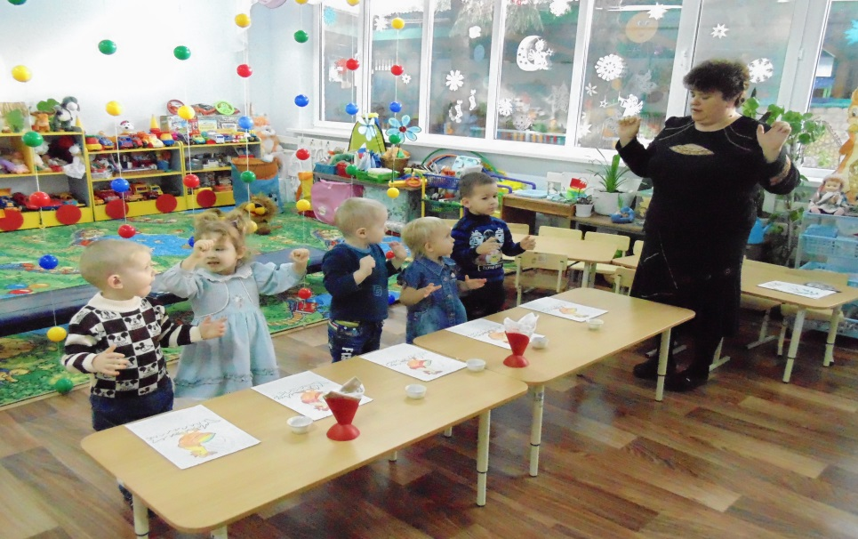

(топаем)
Мы руками хлоп, хлоп, хлоп!
1
(хлопаем)
Головою круть, круть, круть!
(вертим головой из стороны в сторону)
Мы себя ударим в грудь!
(расправляем плечи, несильно ударяем себя в грудь)
Погладили животики!
(круговыми движениями гладим живот)
Улыбнулись ротики!
(указательными пальчиками растягиваем уголки рта)
Вот какие мы молодцы!
- Итог непосредственно образовательной деятельности
Воспитатель: Кто к нам приходил в гости?
Дети: Петушок.
Воспитатель: Как кричит петушок?
Дети: Ку-ка-ре-ку
Воспитатель: Как вы думаете, помогли ли мы петушку?.
Дети: Да.
Воспитатель: А теперь давайте посмотрим какие у нас получились красивые петушки.

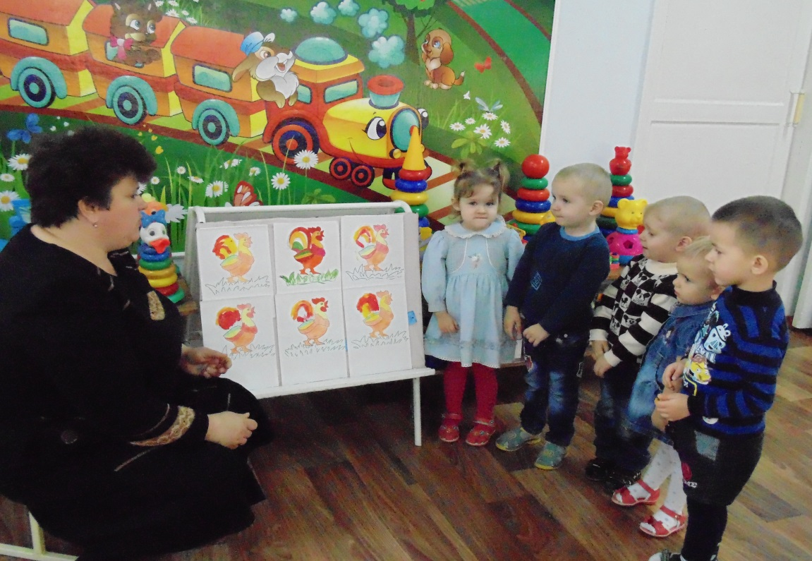

2

